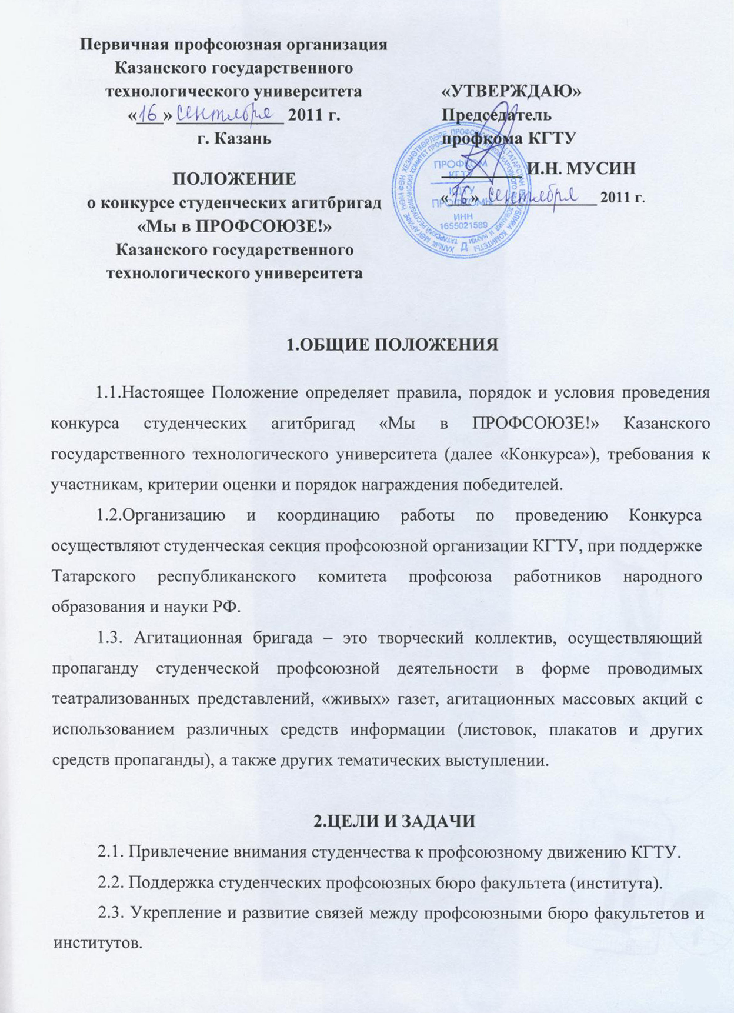

2.4. Развитие творческого потенциала студентов.
2.5. Выявление лидеров студенчества в профсоюзном движении КГТУ.

3. СРОКИ И МЕСТО ПРОВЕДЕНИЯ
3.1. Конкурс проводится ул. Сибирский тракт, 12 в актовом зале корпуса «Д» КГТУ 5 октября 2011 года.

4. УСЛОВИЯ И ПОРЯДОК ПРОВЕДЕНИЯ
4.1. В Конкурсе имеют право принимать участие студенты первого курса, обучающиеся на одном факультете (институте), являющиеся членами профсоюза работников народного образования и науки Российской Федерации. Допускается участие в Конкурсе не более 15% студентов старших курсов факультета (института).
4.2. На конкурс команда выставляет программу собственного сочинения. Содержания выступления огранивается только морально-этическими нормами. Длительность программы – не более 5 минут.
4.3. Для участия в Конкурсе необходимо подать заявку (приложение 1) до 1 октября 2011 года в оргкомитет.
Заявки подаются по адресу г.Казань, ул. К. Маркса, д. 68, кабинет А-154.
Контактный телефон 8 (843) 231-43-23, e-mail: studprofkstu@gmail.com.
5. ОРГКОМИТЕТ, ЖЮРИ И НАГРАЖДЕНИЕ ПОБЕДИТЕЛЕЙ
5.1. Для подготовки и проведения Конкурса создается оргкомитет, утверждаемый Советом студенческой секции профсоюзной организации КГТУ.
5.2. Оргкомитет конкурса осуществляет следующую деятельность:
- планирует и координирует работу по организации и проведению Конкурса;
- направляет в деканаты и профбюро факультета настоящее Положение;
- принимает от профбюро факультета, института студенческой секции профсоюзной организации КГТУ заявку в установленной форме на участие в Конкурсе;
- утверждает состав жюри, план подготовки, составляет отчет об итогах Конкурса.
5.3. Жюри конкурса:
5.3.1 Состав жюри определяется оргкомитетом в составе не менее 5 человек.
В состав жюри входят представители Республиканского комитета профсоюза, компетентные специалисты, незаинтересованные в результатах конкурсной программы (не участвующие в постановке агитбригады и её показе)
5.3.2 Жюри оценивает программы выступлений отрядов по 10-ти бальной системе, учитывается целостность программы.
Критерии оценки выступлений:
- соответствие тематике конкурса;
- оригинальность подачи темы;
- общая культура исполнения;
- наглядность.
5.3.3. По результатам проведения Конкурса жюри определяет победителей.
В случае равенства баллов решающим является голос председателя жюри. Победители конкурса, занявшие первое, второе, третье место награждаются дипломами и ценными подарками.
Оргкомитет оставляет за собой право при необходимости использовать конкурсные материалы по своему усмотрению, в том числе публиковать их.
6. ФИНАНСИРОВАНИЕ КОНКУРСА

6.1.Расходы по организации и проведению конкурса несут организаторы конкурса:
- Первичная профсоюзная организация КНИТУ.
- Татарский республиканский комитет профсоюза работников народного образования и науки РФ.

